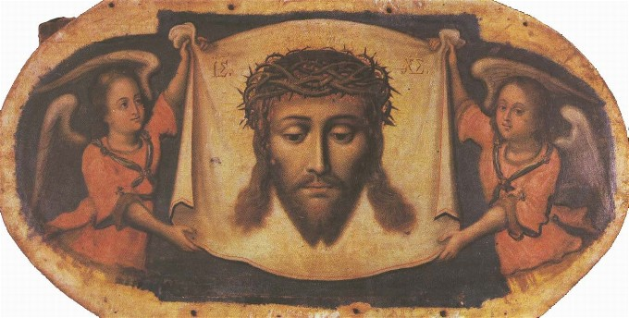

Septem Psalmi Poenitentiales
De Sju Botpsalmerna

De Sju Botpsalmerna har i Kyrkans böneliv länge haft en särställning. Den Helige Pius V upphöjde dem till avlatsböner i sin Bulla Quod a nobis, 9 juli 1568, vilket bekräftades i Superni Omnipotentis Dei,
15 april 1571.
Botpsalmerna är än idag avlatsböner (Part. avl. Ench. nr. 9).

Traditionellt ber man De Sju Botpsalmerna mot de sju huvudsynderna (de s.k. dödssynderna), under Fastetiden, samt före eller efter bikten. Ibland ber man dem också, gemensamt eller enskilt, under Böneveckan för de kristnas enhet.
Botpsalmerna kan rekommenderas i tider av oro, krig, sjukdom och pandemi.

Den samling böner som kallas för Psaltaren i GT kom till mellan 900 - 300 före Kristus. Kyrkan tog till sig dessa heliga texter från början och använde dem i sin officiella bön. Det är oerhört starkt att be med böner som använts av troende i snart 3000 år.

Ave Maria Publikationer - Gråbröderna
Som inledning kan man be följande bön (se även sid. 14)
Herre, lägg Dina ord i min mun, när jag nu ska prisa Ditt Namn. Sänd Din Ande som skingrar de onda, tomma och främmande tankarna, ger förståndet ljus och tänder kärleken i hjärtat, så att jag uppmärksamt, värdigt och med glädje gör tjänst inför Din härlighets Tron och blir bönhör genom Jesus Kristus, vår Herre.

Antifon: Herre, kom inte ihåg våra och våra fäders överträdelser. Straffa oss inte för våra synder.

Psalm 6
Herre, straffa mig inte i Din vrede, *
tukta mig inte i Din förtörnelse.
Herre, var mig nådig, jag är utan kraft. *
Hela mig, ty benen i min kropp tvinar bort.
Min själ är förfärad, *
ack, Herre, hur länge?
Vänd åter, o Herre, befria mig, *
rädda mig i Din barmhärtighet.
Ty i döden tänker man inte på Dig. *
Vem tackar Dig i dödsriket?
Jag är så trött av suckande, +
varje natt dränker jag min säng med gråt, *
den dryper av mina tårar.
Av sorg är mina ögon förmörkade, *
för mina ovänners skull har de åldrats.
Vik bort från mig, alla ogärningsmän, *
ty Herren har hört min högljudda gråt.
Herren har hört min åkallan, *
Herren tar emot min bön.
Alla mina fiender skall drabbas av skam och förfäran, *
de måste plötsligt vika tillbaka i skam.
Ära vare Fadern och Sonen och den Helige Ande, *
nu och alltid och i evigheters evighet. Amen.

Psalm 32
Salig är den vars överträdelse är förlåten, *
den vars synd är överskyld.
Salig den människa
som Herren inte tillräknar missgärning *
och i vars ande inte finns någon falskhet.
Så länge jag teg, försmäktade mina ben *
vid min ständiga klagan.
Ty Din hand låg tung på mig både dag och natt, *
min livssaft torkade ut, som i sommarhetta.
Då erkände jag min synd för Dig *
och dolde inte längre min missgärning.
Jag sade: "Jag vill bekänna
mina överträdelser för Herren." *
Då förlät Du mig min synd och min missgärning.
Därför skall alla fromma be till Dig i nöden, *
om än stora vattenfloder kommer,
skall de inte nå till dem.
Du är mitt beskydd, Du bevarar mig för nöd, *
Du räddar mig och omger mig med jubel.
Jag vill lära dig och undervisa dig
om den väg du skall vandra, *
jag vill ge dig råd och låta mitt öga vaka över dig.

Var inte som hästar och mulåsnor,
som saknar förstånd, *
på vilka man lägger töm och betsel
för att tämja dem.
Den gudlöse har många plågor, *
men den som förtröstar på Herren,
honom omger Han med nåd.
Gläd er i Herren, ni rättfärdiga, fröjda er, *
alla ni rättsinniga, jubla!
Ära vare Fadern och Sonen och den Helige Ande, *
nu och alltid och i evigheters evighet. Amen.

Psalm 38
Herre, straffa mig inte i Din vrede, *
tukta mig inte i Din förtörnelse.
Ty Dina pilar har träffat mig, *
Din hand har drabbat mig.
Det finns inget helt på min kropp för Din vredes skull. *
inget friskt i mina ben för mina synders skull.
Mina missgärningar går mig över huvudet, *
de är en börda som är mig för tung.
Mina sår stinker och flyter för min dårskaps skull, *
jag går krokig och nedböjd,
hela dagen går jag sörjande.
Mina höfter är fulla av brand, *
det finns inget helt på min kropp.
Jag är vanmäktig och illa sönderslagen, *
jag ropar ut mitt hjärtas jämmer.
Herre, Du känner min längtan, *
min suckan är inte dold för Dig.

Mitt hjärta slår häftigt, +
min kraft har lämnat mig, *
mina ögons ljus är borta.
Mina vänner och grannar skyr min plåga, *
mina närmaste håller sig borta.
De som står efter mitt liv lägger ut snaror, +
de som söker min ofärd talar ont om mig, *
de tänker på svek hela dagen.
Men jag är lik en döv, som ingenting hör, *
en stum, som inte öppnar sin mun,
ja, jag är lik en man som ingenting hör *
och inte har något svar i sin mun.
På Dig, Herre, hoppas jag, *
Du skall svara mig, Herre, min Gud.
Ty jag fruktar att de får glädja sig över mig, *
att de skall förhäva sig över mig,
när jag vacklar.
Ty jag är nära att falla, *
och min plåga är alltid inför mig,
ja, jag måste bekänna min missgärning, *
och jag sörjer över min synd.
Men mina fiender får leva och är mäktiga, *
många är de som hatar mig utan skäl,
de som lönar gott med ont *
och som står mig emot för att jag sökt det goda.
Överge mig inte, Herre, min Gud,
var inte långt ifrån mig. *
Skynda till min hjälp, Herre,
Du är min frälsning.

Ära vare Fadern och Sonen och den Helige Ande, *
nu och alltid och i evigheters evighet. Amen.

Psalm 51
Denna psaltarpsalm är i sig en avlatsbön. (Part. avl. Ench. Ind. nr. 9)

Gud, var mig nådig i Din godhet, *
utplåna mina överträdelser
i Din stora barmhärtighet.
Två mig väl från min missgärning, *
och rena mig från min synd.
Ty jag känner mina synder, *
mina överträdelser är alltid inför mig.
Mot Dig allena har jag syndat *
och gjort vad ont är i Dina ögon.
Så befinns du rättfärdig i Dina ord *
och rättvis i Dina domar.
Se, i synd är jag född, *
och i synd har min moder avlat mig.
Du har ju behag till sanning i hjärtat, *
så lär mig då vishet i mitt innersta.
Rena mig med isop, så att jag blir ren, *
två mig, så att jag blir vitare än snö.
Låt mig känna fröjd och glädje, *
låt de ben som Du har krossat få fröjda sig.
Vänd bort Ditt ansikte från mina synder, *
och utplåna alla mina skulder.
Skapa i mig, Gud, ett rent hjärta, *
och ge mig på nytt en frimodig ande.
Förkasta mig inte från Ditt Ansikte, *
och tag inte Din Heliga Ande ifrån mig.
Låt mig åter få fröjdas över Din frälsning, *
och uppehåll mig med villighetens ande.
Då skall jag lära överträdarna Dina vägar, *
och syndarna skall omvända sig till Dig.
Rädda mig från blodsdåd, Gud, min Frälsare, *
så skall min tunga jubla över Din rättfärdighet.
Herre, öppna mina läppar, *
så att min mun kan förkunna Ditt lov.
Ty Du har inte behag till offer, +
då skulle jag ge Dig sådana; *
Du har inte lust till brännoffer.
Det offer som behagar Gud är en förkrossad ande, *
ett förkrossat och bedrövat hjärta
skall Du, Gud, inte förakta.
Gör väl mot Sion i Din nåd, *
bygg upp Jerusalems murar.
Då skall Du få rätta offer, som behagar Dig, +
brännoffer och heloffer, *
då skall man offra tjurar på Ditt altare.
Ära vare Fadern och Sonen och den Helige Ande, *
nu och alltid och i evigheters evighet. Amen.

Psalm 102
Herre, hör min bön, *
och låt mitt rop komma inför Dig.
Dölj inte Ditt ansikte, när jag är i nöd, *
hör mig när jag ropar, skynda att svara mig.
Ty mina dagar har försvunnit som rök, *
benen i min kropp bränner som eld.
Mitt hjärta är förbränt som gräs och förvissnat, *
jag glömmer att äta mitt bröd.
För min högljudda suckans skull *
tränger benen i min kropp ut till huden.
Jag är lik en pelikan i öknen, *
jag är som en uggla bland ruiner.
Jag får ingen sömn *
och har blivit lik en ensam fågel på taket.
Hela dagen smädar mig mina fiender, *
de som rasar mot mig förbannar med mitt namn.
Jag äter aska som bröd *
och blandar min dryck med gråt
för Din vredes och förtörnelses skull, *
därför att Du har gripit mig och kastat bort mig.
Mina dagar är som skuggan, när den förlängs, *
och jag själv förvissnar som gräs.
Men Du, Herre, tronar för tid och evighet, *
man åkallar Dig i släkte efter släkte.
Du skall stå upp och förbarma Dig över Sion. +
Det är tid att Du bevisar det nåd, *
ja, stunden har kommit.
Ty Dina tjänare har dess stenar kära, *
de ser med sorg på resterna av dess glans.
Då skall hedningarna frukta Herrens Namn *
och alla jordens konungar Din härlighet,
när en gång Herren har byggt upp Sion *
och uppenbarat sig i sin härlighet,
när Han har vänt sig till de utblottades bön *
och upphört att förakta deras rop.
Må detta tecknas upp för kommande släkten, *
så att det folk som skapas kan lova Herren.

Han har blickat ned från sin heliga höjd, *
Herren har skådat ned från Himmelen
till jorden,
för att höra den fångnes klagan *
och befria dödens barn,
för att man i Sion må förkunna Herrens Namn *
och sjunga Hans lov i Jerusalem,
när alla folk församlas *
och alla riken, för att tjäna Herren.
Han har brutit min kraft, *
Han har förkortat mina dagar.
Jag säger: Min Gud, tag inte bort mig mitt i livet, *
Du vars år varar från släkte till släkte.
I begynnelsen lade Du jordens grund, *
och Himlarna är Dina händers verk.
De skall förgås, men Du förblir, *
de skall alla nötas ut som en klädnad,
Du skall förvandla dem som man byter sin dräkt, *
och de försvinner.
Men Du är densamme, *
och Dina år varar utan ände.
Dina tjänares barn skall få bo i landet, *
och deras avkomma skall bestå inför Dig.
Ära vare Fadern och Sonen och den Helige Ande, *
nu och alltid och i evigheters evighet. Amen.

Psalm 130
Ur djupen ropar jag till Dig, Herre.
Herre, hör min röst, *
låt Dina öron akta på mina böner.

Om Du, Herre, vill tillräkna synd, *
Herre, vem kan då bestå?
Dock, hos Dig finns förlåtelse, *
för att man må frukta Dig.
Jag väntar efter Herren, min själ väntar, *
och jag hoppas på Hans ord.
Min själ väntar efter Herren
mer än väktarna efter morgonen, *
ja, mer än väktarna efter morgonen.
Hoppas på Herren, Israel, +
ty hos Herren finns nåd, *
väldig är den frälsning som finns hos Honom.
Han skall frälsa Israel *
från alla deras synder.
Ära vare Fadern och Sonen och den Helige Ande, *
nu och alltid och i evigheters evighet. Amen.

Psalm 142
Herre, hör min bön, lyssna till min åkallan, *
svara mig i Din rättfärdighet, i Din trofasthet.
Gå inte till doms med Din tjänare, *
ty inför Dig är ingen levande rättfärdig.
Fienden förföljer mig, han lägger mig i stoftet, *
Han höljer mig i mörker
som de längesedan döda.
Min ande försmäktar, *
mitt hjärta har stelnat i mitt bröst.
Jag tänker på forna dagar, på alla Dina gärningar, *
jag begrundar Dina händers verk.
Jag räcker ut mina händer till Dig, *
som ett törstigt land längtar min själ efter Dig.
Herre, skynda att svara mig, *
ty min ande förgås.
Dölj inte Ditt Ansikte, *
låt mig inte bli lik dem som farit ner i graven.
Låt mig om morgonen förnimma Din nåd, *
ty jag förtröstar på Dig.
Visa mig den väg som jag bör vandra, *
ty till Dig lyfter jag min själ.
Herre, rädda mig från mina fiender, *
hos Dig söker jag skydd.
Lär mig att göra Din Vilja, ty Du är min Gud, *
må Din goda Ande leda mig på jämn mark.
Herre, behåll mig vid liv för Ditt Namns skull, *
för mig ut ur nöden för Din rättfärdighets skull.
Ära vare Fadern och Sonen och den Helige Ande, *
nu och alltid och i evigheters evighet. Amen.

Antifon: Herre, kom inte ihåg våra och våra fäders överträdelser. Straffa oss inte för våra synder.

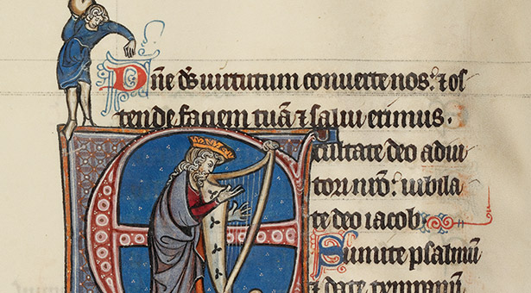
Kung David sjunger psalmer (illustration från ca 1270-80)

Psalm 145
Lovsång till Gud den Allsmäktige

Rabinerna undervisade att denna psalm skulle reciteras tre gånger dagligen. Rabbi Elazar sade till Rabbi Avina: ”Den som reciterar Davids psalm av lovprisning (Ps 145) tre gånger dagligen kan vara säker på att bli en av dem som får bo i den kommande världen.” Skälet till detta påstående var att den som sjunger Guds lov i denna värld förtjänar att få lovprisa Gud i den kommande.

Jag vill upphöja Dig, min Gud, Du Konung, *
och lova Ditt Namn alltid och i evighet.
Jag vill dagligen lova Dig *
och prisa Ditt Namn alltid och i evighet.
Stor och högtlovad är Herren, *
outrannsaklig är Hans storhet.
Släkte efter släkte skall prisa Dina verk, *
de skall förkunna Dina väldiga gärningar.
De skall tala om Ditt majestät, Din härliga glans, *
och Dina underfulla verk skall jag begrunda.
De skall vittna om Din makt, om Dina fruktansvärda gärningar, *
och Dina storverk skall jag förkunna.
De skall utbreda ryktet om Din stora godhet *
och jubla över Din rättfärdighet.
Nådig och barmhärtig är Herren, *
sen till vrede och rik på kärlek.
Herren är god mot alla *
och förbarmar sig över alla sina verk.
Alla Dina verk, Herre, skall tacka Dig, *
och Dina fromma skall lova Dig.
De skall tala om Ditt Rikes ära, *
och Din makt skall de besjunga.
De skall förkunna för människorna Dina väldiga gärningar *
och Ditt Rikes ära och härlighet.
Ditt Rike är ett rike för alla evigheter, *
och Ditt herravälde varar från släkte till släkte.
Herren är trofast i alla sina ord, *
full av godhet i alla sina gärningar.
Herren uppehåller alla dem som är på väg att falla, *
och Han upprättar alla förnedrade.
Allas ögon väntar efter Dig, *
och Du ger dem deras mat i rätt tid.
Du öppnar Din hand *
och mättar allt levande med nåd.
Herren är rättfärdig i alla sina vägar *
och nådig i alla sina verk.
Herren är nära alla dem som åkallar Honom, *
alla dem som uppriktigt åkallar Honom.
Han gör vad de gudfruktiga begär *
och hör deras rop och räddar dem.
Herren bevarar alla dem som älskar Honom, *
men alla gudlösa skall Han förinta.
Min mun skall förkunna Herrens lov,
allt som lever skall prisa Hans Heliga Namn *
alltid och i evighet.
Ära vare Fadern och Sonen och den Helige Ande, *
nu och alltid och i evigheters evighet. Amen.

“Tre saker försvagar en människa: rädsla för framtiden om försörjning och fiender, resor och synd.”
Judiskt ordspråk
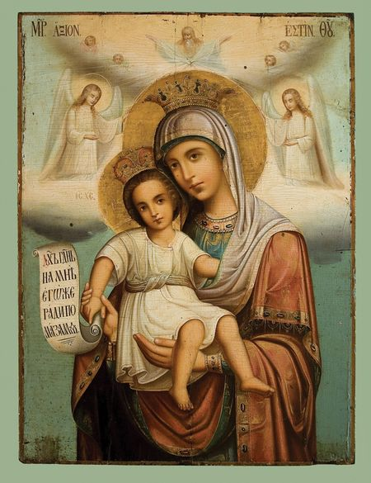
Axion Estin ikonen, klosterhalvön Athos, Grekland

Förslag på Inledande Böner inför
Tideböner eller privat andakt
Från den ortodoxa traditionen. V.g. observera att vissa personer inom den katolska traditionen har svårt för ”Gudsföderskan” och önskar att istället säga ”Gudsföderskan” för att förhindra missförståndet att Maria fött någon mer än vår Herre Jesus Kristus.

F Du, som varje tid och varje timma, i Himmelen och på jorden, prisas och äras, o Kristus, vår Gud, Du Långmodige, stor i mildhet och stor i barmhärtighet, Du som älskar de rättfärdiga och förbarmar Dig över syndarna, Du som har kallat alla till frälsning med löftet om kommande goda gåvor, ta emot, o Herre, våra böner denna stund och led våra liv efter Dina stadgar.
Helga våra själar, rena våra kroppar, styr våra tankar, helga våra sinnen och bevara oss från all sorg, allt ont och all smärta. Beskydda oss med Dina Heliga Änglar, så att vi blir bevarade och ledda av deras härskara och når fram till trons enhet och till kunskapen om Din ofattbara härlighet.
För Du är välsignad i evigheters evighet.
Alla Amen.
Axion Estin Bönen Första delen uppenbarad av Ärkeängeln Gabriel den 11 juni 980
F Sannerligen är det tillbörligt att prisa dig salig, o Gudaföderska, du evigt Saliga och helt Rena, du vår Guds Moder!
Andra delen av bönen: Helige Kosmas av Maiuma 720
Alla Ärorikare än Kerubim och utan jämförelse mer prisad än Serafim, du som utan att förtäras födde Gud, Ordet, du som är Gudaföderska, vi prisar dig!

F Med våra hjärtan och läppar låt oss oupphörligt lovprisa Guds Allraheligaste Moder, hon som är heligare än de Heliga Änglarna, och bekänna att hon är Gudaföderska.
Alla För i sanning födde hon den människoblivne Guden och oupphörligt ber hon för våra själar.

F O Gudaföderska, led mig på frälsningens väg,
Alla för med skamliga synder har jag fläckat min själ och i lättja har jag förslösat mitt liv. Bevara mig från all orenhet genom dina förböner.

Den ortodoxa versionen av Ave Maria:
F Gudaföderska och Jungfru, gläd dig!
Alla Maria full av nåd, Herren är med Dig. Välsignad är du bland kvinnor och välsignad är din livsfrukt. För du har fött våra själars Frälsare.

F O Kristus, vår Gud, kom snart och avvänd den fiende som smädar Dig och som snärjer oss, innan han kan fängsla oss.
Alla Besegra med Ditt Kors dem som kämpar mot oss så att de må förstå vad de kristnas tro förmår genom Gudaföderskans förböner, Du ende människoälskande.
F Till Dig, o Herre, Du skapelsens Skapare, frambär världsalltet de gudabärande martyrerna som en förstlignsfrukt.
Alla Genom deras förböner och genom Gudaföderskan bevara, o Barmhärtige, i en djup frid Din Kyrkan, Din arvedel.
F Kristus, Du vår sanne Gud, för Din Allrarenaste Moders och alla våra ärevördiga och gudshängivna fäders och alla helgons förböners skull,
Alla förbarma Dig över oss och fräls oss +, för Du är barmhärtig och människoälskande. Amen.

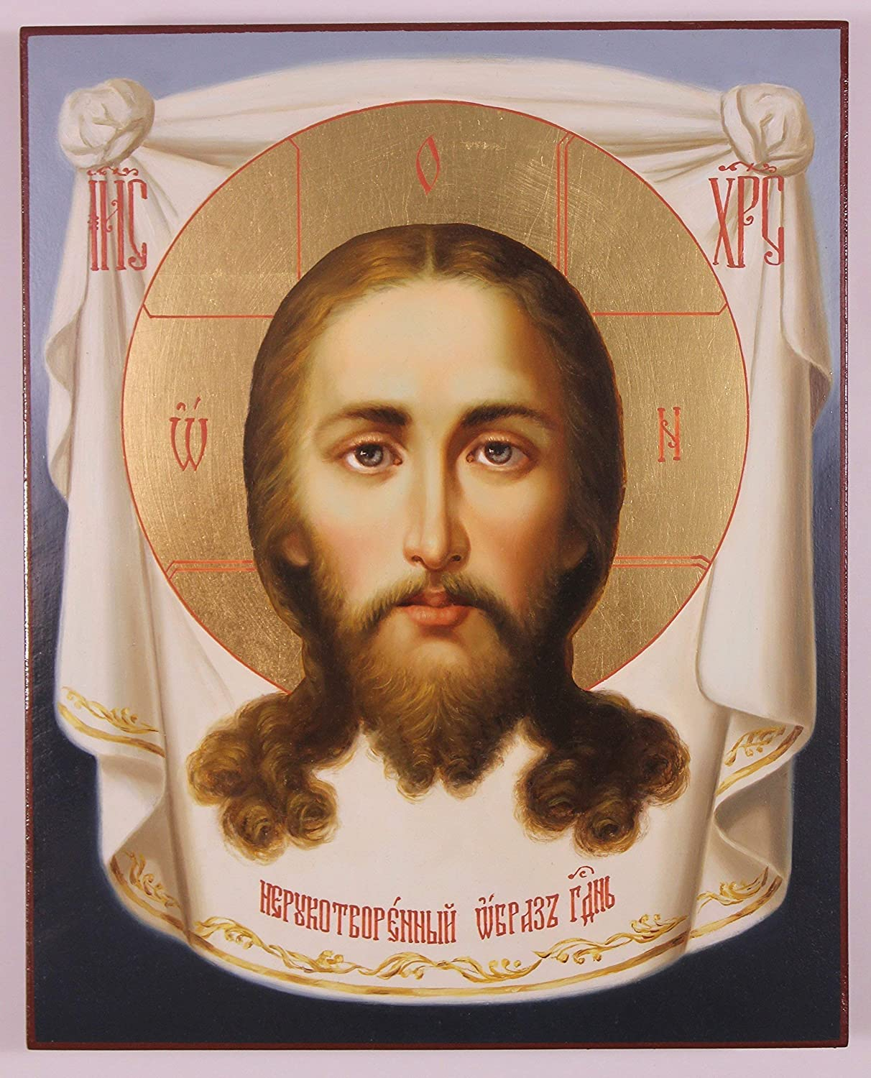

Sankt Franciskus Kloster – Gråbröderna
Jönköping - 2014

